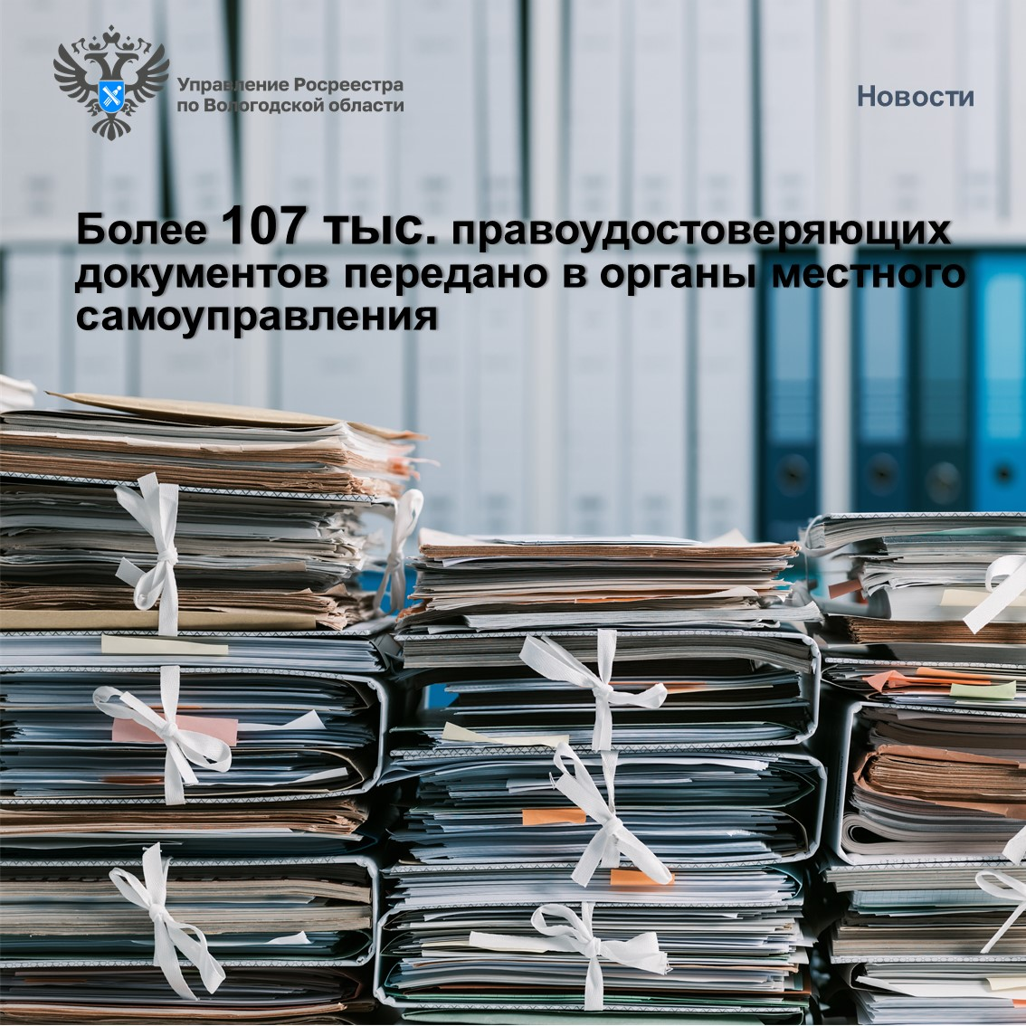

Более 107 тыс. правоудостоверяющих документов передано Вологодским Росреестром в органы местного самоуправления

Управление Росреестра по Вологодской области завершило передачу органам местного самоуправления документов на земельные участки, оформленные до дня вступления в силу Федерального закона «О государственной регистрации прав на недвижимое имущество и сделок с ним» № 122-ФЗ от 21.07.1997.
«В муниципалитеты отправлено более 107 тысяч оригиналов свидетельств и государственных актов, удостоверяющих права на земельные участки, выданных земельными комитетами. Ранее такие документы хранились в Управлении Росреестра», - отмечает заместитель руководителя Управления Росреестра по Вологодской области Елена Орлова.
Таким образом, в настоящее время заверенные копии и сведения из документов, удостоверяющих права на ранее учтенные земельные участки, выдаются в администрациях муниципальных округов (районов) Вологодской области.
Переданные свидетельства и государственные акты на землю помогут органам местного самоуправления установить правообладателей ранее учтенных объектов недвижимости. Данная работа проводится органами местного самоуправления в рамках Федерального закона от 30.12.2020 года №518-ФЗ.

Контакты для СМИ:
Пресс-служба Управления Росреестра по Вологодской области
(8172) 72 86 11, доб. 1045
press@r35.rosreestr.ru
160001, г. Вологда, ул. Челюскинцев, д. 3

